國立嘉義大學 電子物理學系 學術核心SLOGAN、特色及亮點
 | SDGs︰    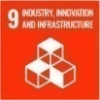
學系SLOGAN | 特色及亮點
探索科技的無限可能  Exploring Infinite Possibilities of Science and Technology | 半導體研究和教學  Semiconductor Research and Teaching  具備半導體製程能力  Possessing capabilities of semiconductor processing and manufacturing  擁有專題研究機會  Having opportunity for special research topics  培育光電和半導體人才  Cultivating optoelectronics and semiconductor talents  多元化研究領域  Diverse Research Areas  前沿研究主題，促進創新思維  Cutting-edge research topics for promoting innovative thinking  專業教師團隊，提供個別指導  Providing individual guidance by professional faculty  提倡科普教育，促進國際交流  Encouraging popular science education and promoting international exchange  廣泛的職業發展  Extensive Professional Development  擁有優良的就業前景  Having excellent professional prospects  獲得產業實習的機會  Acquiring industrial practical training

電子物理學系
SDGs︰
探索科技的無限可能
Exploring Infinite Possibilities of Science and Technology

半導體研究和教學
Semiconductor Research and Teaching
具備半導體製程能力
Possessing capabilities of semiconductor processing and manufacturing
擁有專題研究機會
Having opportunity for special research topics
培育光電和半導體人才
Cultivating optoelectronics and semiconductor talents
多元化研究領域
Diverse Research Areas
前沿研究主題，促進創新思維
Cutting-edge research topics for promoting innovative thinking
專業教師團隊，提供個別指導
Providing individual guidance by professional faculty
提倡科普教育，促進國際交流
Encouraging popular science education and promoting international exchange
廣泛的職業發展
Extensive Professional Development
擁有優良的就業前景
Having excellent professional prospects
獲得產業實習的機會
Acquiring industrial practical training

電子物理學系 學術核心SLOGAN、特色及亮點：執行情形及KPI成果

半導體研究和教學
Semiconductor Research and Teaching
具備半導體製程能力
Possessing capabilities of semiconductor processing and manufacturing

國立嘉義大學為強化「半導體科技」之探索應用與創新服務專業人才之培育能力所需，提供學生多元的發展及選擇，規劃「半導體元件整合探索應用技術」跨領域專業人才之培育課程與學分學程構想，特別參與中臺灣半導體（臺灣國立大學系統）人才培育計畫聯盟學校、台積電半導體學程系統，並設置「半導體元件整合學程」。本學程修習要點與規劃書由理工學院電子物理學系負責草擬制定，且已經於2025年4月9日經院課程規劃委員會議討論通過，並於2025年5月6日經教務會議審核通過。理工學院並已成立「半導體元件整合學程」委員會，負責規劃及執行本學程之推動相關事宜。
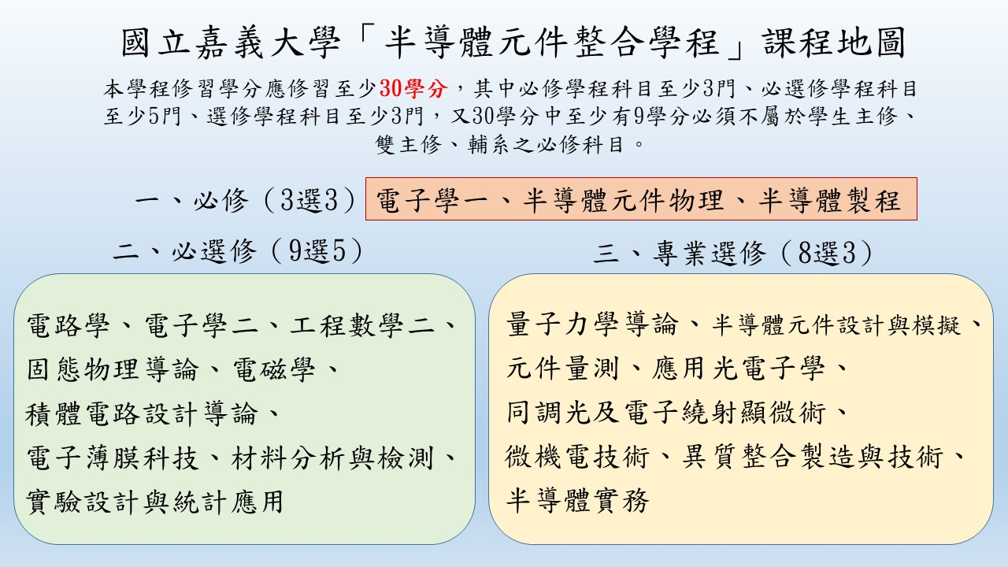

擁有專題研究機會
Having opportunity for special research topics

嘉大電物系為引導學生聚集並應用大學期間所學的專業知識，提供學生以職場動態為導向的終端課程(Capstone course)。其課程名稱為專題研究（I）、專題研究（II）。

電子物理學系近五年每學期專題研究課程的授課教師與修課學生人數
學年度 | 學期 | 課程 | 授課教師 | 修課學生人數
110 | 上學期 | 專題研究(I) | 陳慶緒 | 43
110 | 上學期 | 專題研究(III) | 鄭秋平 | 12
110 | 下學期 | 專題研究(II) | 陳思翰 | 21
110 | 下學期 | 專題研究(IV) | 黃俊達 | 8
111 | 上學期 | 專題研究(I) | 許芳文 | 44
111 | 上學期 | 專題研究(III) | 鄭秋平、林立弘 | 13
111 | 下學期 | 專題研究(II) | 陳思翰 | 15
112 | 上學期 | 專題研究(I) | 許芳文 | 56
112 | 上學期 | 專題研究(III) | 林立弘 | 14
112 | 下學期 | 專題研究(II) | 陳思翰 | 13
113 | 上學期 | 專題研究(I) | 許芳文、鄭秋平 | 50
113 | 下學期 | 專題研究(II) | 蘇炯武、陳思翰、陳穗斌 | 24
114 | 上學期 | 專題研究(I) | 許芳文、洪一弘 | 51
114 | 下學期 | 專題研究(II) | NA | NA

培育光電和半導體人才
Cultivating optoelectronics and semiconductor talents

一、電子物理學系教育目標：
本系所之發展方向以光電科學與固態電子(半導體科學)為主，在紮實的學術研究基礎下，並與產業界積極合作，發展前瞻性學術研究及技術開發。
本系研究團隊分成兩大主軸，彼此相互連結，兩大主軸分別為：
(一)光電科學：太陽能電池、液晶光學、非線性光學、光學薄膜、光學設計、光電元件、光纖光學、雷射光學、生醫光電。
(二)固態電子(半導體科學)：量子元件、表面及介面科學、磁性薄膜、奈米電子、自旋電子學、半導體薄膜、半導體奈米製程或元件模擬、薄膜電晶體製程與技術。
二、電子物理學系核心能力：
(一)電子物理學系學士班「核心能力」：
1.培養基礎物理知能
2.培養基礎光電科學知能
3.培養基礎半導體電子知能
4.培養基礎實驗技能
(二)電子物理學系碩士班「核心能力」：
1.培養應用物理知能
2.培養應用光電科學知能
3.培養應用固態電子(半導體科學)知能
4.培養應用實驗技能
三、電子物理學系專業選修學程：(須修讀本系課程21學分以上，且至少擇1學程修畢)
。學術型：光電科學技術學程(至少修讀21學分)
。實務型：光電科學實務學程(至少修讀21學分)
。學術型：半導體電子技術學程(至少修讀21學分)
。實務型：半導體電子實務學程(至少修讀21學分)

多元化研究領域
Diverse Research Areas
前沿研究主題，促進創新思維
Cutting-edge research topics for promoting innovative thinking

嘉大電物系教師除全心投入於教學工作外，在學術研究表現成果上亦有所表現。教師積極爭取並執行國科會(科技部)、工研院委託之專題研究計畫，以提升學術水準。近五年內本系教師各項國科會(科技部)、工研院專題研究計畫之成效統計及計畫名稱、金額明細詳列於下表。

嘉大電物系110-114年度教師學術研究計畫成效統計
年度 | 人數 | 案件數 | 總金額
110年度 | 3 | 5 | 3,145,000
111年度 | 2 | 3 | 2,554,000
112年度 | 4 | 5 | 2,336,000
113年度 | 3 | 3 | 1,378,000
114年度 | 4 | 5 | 1,586,000

嘉大電物系110-114年度國科會(科技部)、工研院專題研究計畫
年度 | 計畫名稱 | 計畫主持人 | 金額 | 補助單位
110 | p型氧化鎳/n型氧化鋅異質接面光電元件的物理性研究(3/3) | 黃俊達 | 1,569,000 | 國家科學及技術委員會
110 | 銀奈米顆粒的散射特性對於高分子發光二極體發光效能之影響 | 陳思翰 | 1,042,000 | 國家科學及技術委員會
110 | 半導體微共振腔旋量光激子凝聚態空間偏極化之光學調控(2/2) | 陳挺煒 | 438,000 | 國家科學及技術委員會
111 | 氧化鎂/氧化鋅異質接面的研究及其光電元件的探討 | 黃俊達 | 1,221,000 | 國家科學及技術委員會
111 | 具週期性奈米縫陣列之高效能全彩高分子發光二極體的研製及其應用 | 陳思翰 | 1,285,000 | 國家科學及技術委員會
112 | 不同氧含量氧化鎂對鋁/氧化鎂/氧化鋅電性元件的研究 | 黃俊達 | 870,000 | 國家科學及技術委員會
112 | 摻雜銀奈米顆粒的氧化石墨烯薄膜之侷域光電特性及其作為有機光電元件的陽極材料之可靠度分析 | 陳思翰 | 870,000 | 國家科學及技術委員會
113 | 不同銀摻雜對Agx:NiO載子傳輸機制的研究 | 黃俊達 | 1,030,000 | 國家科學及技術委員會
114 | 金屬夾層氧化鋅雙通道光檢測器載子傳輸機制的研究 | 黃俊達 | 1,090,000 | 國家科學及技術委員會
112 | 稀土雷射波長與功率應用於薄膜改質先期研究 | 余昌峰 | 500,000 | 工業技術研究院
113 | 委託觸覺回饋元件之製程製作開發 | 余昌峰 | 300,000 | 工業技術研究院
114 | 委託觸覺回饋元件之製程研究與製作 | 余昌峰 | 150,000 | 工業技術研究院
114 | 委託觸覺回饋元件之製程研究與製作phase2 | 余昌峰 | 250,000 | 工業技術研究院
110 | 大專學生研究計畫：Pt奈米薄膜對於高分子發光二極體之效能提升研究（指導學生：徐沛汝） | 陳思翰 | 48,000 | 國家科學及技術委員會
110 | 大專學生研究計畫：利用第一原理探討雷射共振腔的輸出光特性（指導學生：賴頡樺） | 陳挺煒 | 48,000 | 國家科學及技術委員會
111 | 大專學生研究計畫：具奈米銀顆粒之ITO經由氧電漿處理後之微觀光電特性研究及其應用於高分子發光二極體之可行性分析（指導學生：洪翊文） | 陳思翰 | 48,000 | 國家科學及技術委員會
112 | 大專學生研究計畫：基板溫度對於AGZO微觀電性之影響（指導學生：杜承翰） | 陳思翰 | 48,000 | 國家科學及技術委員會
112 | 大專學生研究計畫：GZO、GAG與AGA三種透明導電基板之微觀電性差異及其在高分子發光二極體之應用（指導學生：梁華日） | 高柏青 | 48,000 | 國家科學及技術委員會
113 | 大專學生研究計畫：以二硫化鉬奈米片作為電洞傳輸層之高分子發光二極體的發光效能研究（指導學生：黃鈺岑） | 陳思翰 | 48,000 | 國家科學及技術委員會
114 | 大專學生研究計畫：基於週期性銀奈米柱陣列結構提升高分子發光二極體發光效能之研究（指導學生：何湘仁） | 陳思翰 | 48,000 | 國家科學及技術委員會
114 | 大專學生研究計畫：二維MXene薄膜之研製及其在有機發光二極體之應用（指導學生：陳席謙） | 高柏青 | 48,000 | 國家科學及技術委員會

專業教師團隊，提供個別指導
Providing individual guidance by professional faculty

1.嘉大電物系師資於110-113學年度計有13位專任教師與1位專案教師，合計14位專任(專案)教師，其中教授11位、副教授2位、助理教授(專案教師) 1位，每位均具有博士學位。因支援外系課程(普通物理、普通物理實驗)減少，本系114學年度停聘專案教師，故本系師資於114學年度減為13位專任教師。師資陣容足以滿足學生之需求。本系專任(專案)教師師資在職級方面，教授有11人，佔85％。均具有博士學位，佔100％。
2.嘉大電物系110-113學年度14位專任(專案)教師皆具博士學位，專長包括：半導體電子、光電科學實驗與理論領域。系上教師各有學術研究專長，具豐富教學經驗。本系專任(專案)教師研究領域皆符合各必修與選修科目之教育目標，講授任教科目與其學術專長相結合。

提倡科普教育，促進國際交流
Encouraging popular science education and promoting international exchange

電子物理學系近幾年由蘇炯武老師負責規劃並執行教育部大學社會責任（USR）計畫，以回應聯合國永續發展目標（SDGs）。蘇炯武老師在電物一館201實驗物理實驗室創立「STEAM跨域創科教室」，透過相關計畫接續多年的執行，已經累積了很多具體可觀的豐碩成果。
嘉義大學STEAM+E-USR 為由電物系蘇炯武老師所發起成立的在地跨領域雙語教育推廣團隊，透過近6年跨域課程之開發及發展教具、創新教材及探究實作教法，讓嘉大能夠在培育跨系學生志工投入教育型態之社會責任上徹底實踐，112年度團隊以AI科技教育為始，更以蘇老師自費前往芬蘭取經，將重人文藝術的STEAM流程做為教學推廣理念，設計出能夠適合推動於偏鄉地區學校的課程，偏鄉地區極為欠缺科技及科普教學課程，透過團隊的努力，建立起地區知識應用及教學實踐的基地網路。計畫團隊強調跨域與雙語，只有嘉義地區有資格形成二合一口號 STEAM+E (別稱 STEAM+E/+1、STEAM嘉義) 的科技人文整合教育型態，形成一個持續關懷鄉土、扶持在地教育的跨領域及雙語實作教育知識平台。
近幾年的教育部USR計畫推動成果總結如下。
1.雙語STEAM課程深耕成效（電物系配合開設EMI物理探究與實作、EMI物理辯論 全英語課程）：
嘉大於忠和國中深耕五年的STEAM跨域雙語課程，結合科技與人文，推動創新思考與實作能力，學生在多項校外跨域競賽中屢屢獲獎。
2.跨域AI教育種子萌芽（結合創新科技與PBL專題實作課程，激發學生創意）：
2024年在嘉義地區推出的「魔法AI學院」課程成功播下跨域教育的種子。在大業實中建立的「大業AI繪圖社」，成為學生探索AI藝術的搖籃；瑞峰國小則運用AI作曲技術創作具特色的「山麻雀保育之歌」。
3.無人機大賽嶄露頭角（透過地方產業融入、扶持學校發展與產業相關之教育特色）：
2024年透過推動「飛行創意學院：Drone Pilot」無人機跨域課程，南新國小和瑞峰國小學生在嘉大的引導下成功運用無人機科技於教學中，分別在全國與嘉義縣無人機大賽中奪得亞軍與優勝。
4.科研與在地產業結合（USR計畫的正向回饋，讓學生可以發現問題並投入地方科學研究，此學生雖然是做科學教育相關研究，但是畢業目前一樣可以順利在台積電任職，貢獻自己的專業能力在科技產業）：
嘉大團隊電物系研究生在2023年全國物理教育聯合會議年會上發表「茶品質的光學研究」及教具開發，融入在地議題，榮獲壁報論文發表競賽冠軍，展示科學研究與地方產業的完美結合。
5.EMI教學模式實踐：
嘉大電物系「物理辯論」課程採用EMI教學模式，有效整合英文與科學教育，幫助學生在全國大專及高中青年物理辯論競賽中連續獲得銅牌。
6.永續計畫成果展現：
嘉義大學USR團隊推動的跨域雙語教育計畫以微電影《共譜嘉鄉好樂章》2024年在台北金鵰微電影展獲銀獎，成功將AI與雙語教學融入偏鄉教育，展現社會責任與永續發展的實踐。

廣泛的職業發展
Extensive Professional Development
擁有優良的就業前景
Having excellent professional prospects

國立嘉義大學電子物理學系在半導體電子、光電科學與基礎物理學之教學與研究方面已有相當基礎和成果，電子物理學系設立的教學目標是使教學與研究能落實到產業應用的層次，來達到學術研究與產業科技密切結合的目標，並為國家儲訓高科技產業人才。本系於民國89年開始成立，多年來已為國家培養及儲備許多的半導體相關產業與基礎研究人才。由於國內之光電與半導體工業近二十多年來對經濟之成長扮演著非常重要的角色，其生產值與公司規模不斷的擴增。為了繼續保持台灣領先優勢，並迎頭趕上世界一流技術，亟需許多高級人才，本系目前所訓練之半導體電子與光電科學專長學生，極受半導體與光電產業廠商之歡迎，就業情形良好。

獲得產業實習的機會
Acquiring industrial practical training

為強化產學聯結，本校安排學生校外產業界實習之課程名稱為「專業校外實習」。
(1)嘉大電物系黃俊達教授首次於2017年2-6月（105學年度第2學期）指導本系大四張育甄同學至工業技術研究院全學期「專業校外實習」。
(2)嘉大電物系鄭秋平教授於2020年2-6月（108學年度第2學期）指導本系大四邱柏翰同學至財團法人國家同步輻射研究中心全學期「專業校外實習」。
(3)力積電公司於2021年曾與本校理工學院合作，招募學生至企業進行暑期實習，嘉大電物系謝秉霖與郭書誠同學獲得錄取。

